คู่มือสำหรับบริหารประชาชน
งานให้บริการ | การขออนุญาตจำหน่ายสินค้าในที่หรือทางสาธารณะ
หน่วยงานที่รับผิดชอบ | ส่วนการคลัง องค์การบริหารส่วนตำบลท่านางงาม

ขอบเขตการให้บริการ
สถานที่ / ช่องทางการให้บริการ | ระยะเวลาเปิดให้บริการ
งานพัฒนาและจัดเก็บรายได้ ส่วนการคลังโทรศัพท์ ๐๕๕ – ๙๐๖๐๖๐ต่อ ๑๔ | วันจันทร์ ถึง วันศุกร์(ยกเว้นวันหยุดที่ทางราชการกำหนด)  ตั้งแต่เวลา 08.30 - 16.30 น.

หลักเกณฑ์วิธีการและเงื่อนไขในการยื่นคำขอ
ด้วยพระราชบัญญัติการสาธารณสุข พ.ศ.๒๕๓๕ มาตรา ๔๓ มาตรา ๕๔ มาตรา ๕๕ มาตรา ๕๖ มาตรา ๖๓
และมาตรา ๖๕ ได้กำหนดให้ท้องถิ่นมีอำนาจ กำหนดหลักเกณฑ์ วิธีการ และเงื่อนไข ในการควบคุมการจำหน่าย
สินค้าในที่หรือทางสาธารณะ ประกอบกับ มาตรา ๗๑ แห่งพระราชบัญญัติสภาตำบลและองค์การบริหารส่วนตำบล
พ.ศ.๒๕๓๗ บัญญัติให้ตราเป็นข้อบัญญัติ จึงจำเป็นต้องตราข้อบัญญัตินี้
" ที่หรือทางสาธารณะ " หมายความว่า สถานที่หรือทางซึ่งมิใช่เป็นของเอกชนและประชาชนสามารถใช้ประโยชน์ได้
หรือใช้สัญจรได้
" เร่ขาย " หมายความว่า การจาหน่ายสินค้าในที่หรือทางสาธารณะโดยมิได้จัดวางอยู่ในที่หนึ่งที่ใดเป็นปกติ ไม่ว่า
จะเป็นทางบกหรือทางน้ำ

ขั้นตอนระยะเวลาการให้บริการ
ขั้นตอน | หน่วยงานผู้รับผิดชอบ
1. ผู้ขออนุญาตยื่นคำขออนุญาตจำหน่ายสินค้าในที่สาธารณะ  (แบบ ส.ณ.1)  2. เจ้าหน้าที่ตรวจสอบเอกสารหลักฐาน  3. เจ้าพนักงานท้องถิ่นตรวจพื้นที่และสถานที่ตั้งสถานที่จำหน่าย  สินค้าในที่หรือทางสาธารณะ (แบบ ส.ณ.2)  4. รับเงินค่าใบอนุญาตและออกใบอนุญาต | งานพัฒนาและจัดเก็บรายได้ ส่วนการคลัง โทรศัพท์ ๐๕๕ – ๙๐๖๐๖๐ ต่อ ๑๔

ระยะเวลา
ใช้ระยะเวลาทั้งสิ้น ไม่เกิน 1 วัน/ราย

รายการเอกสารหลักฐานประกอบ
เอกสารหรือหลักฐานที่ต้องใช้
1.สำเนาบัตรประจำตัวประชาชนของผู้ขอรับใบอนุญาต
2.สำเนาบัตรประจำตัวประชาชนหรือสำเนาทะเบียนบ้านของผู้ช่วยจำหน่าย
3.รูปถ่ายหน้าตรงครึ่งตัวไม่สวมหมวก ไม่สวมแว่นตา ขนาด 1× 1.5 นิ้ว ของผู้รับใบอนุญาต
และผู้ช่วยจำหน่ายคนละ 3 รูป
4.ใบรับรองแพทย์ของผู้ขอใบอนุญาตและผู้ช่วยจำหน่าย
5.แผนที่สังเขปแสดงที่ตั้งจำหน่ายสินค้า (กรณีเร่ขายไม่ต้องมีแผนที่)

ค่าธรรมเนียม
ใบอนุญาตจำหน่ายสินค้าในที่หรือทางสาธารณะตามมาตรา 41 วรรคสอง
ก. จำหน่ายโดยลักษณะวิธีการจัดวางสินค้าในที่ใดที่หนึ่งเป็นปกติ ฉบับละ 500 บาท
ข. จำหน่ายโดยลักษณะการเร่ขาย ฉบับละ 50 บาท

การรับเรื่องร้องเรียน
ถ้าการให้บริการไม่เป็นไปตามข้อตกลงที่ระบุไว้ข้างต้นสามารถติดต่อเพื่อร้องเรียนได้ที่ องค์การบริหารส่วนตำบลท่านางงาม โทรศัพท์ : 0๕๕- ๙๐๖๐๖๐ หรือ เว็บไซต์ http://www.thanangngam.go.th

ตัวอย่างแบบฟอร์ม
คำขอรับใบอนุญาตเป็นผู้จำหน่ายสินค้าในที่หรือทางสาธารณะ(แบบสณ.1)

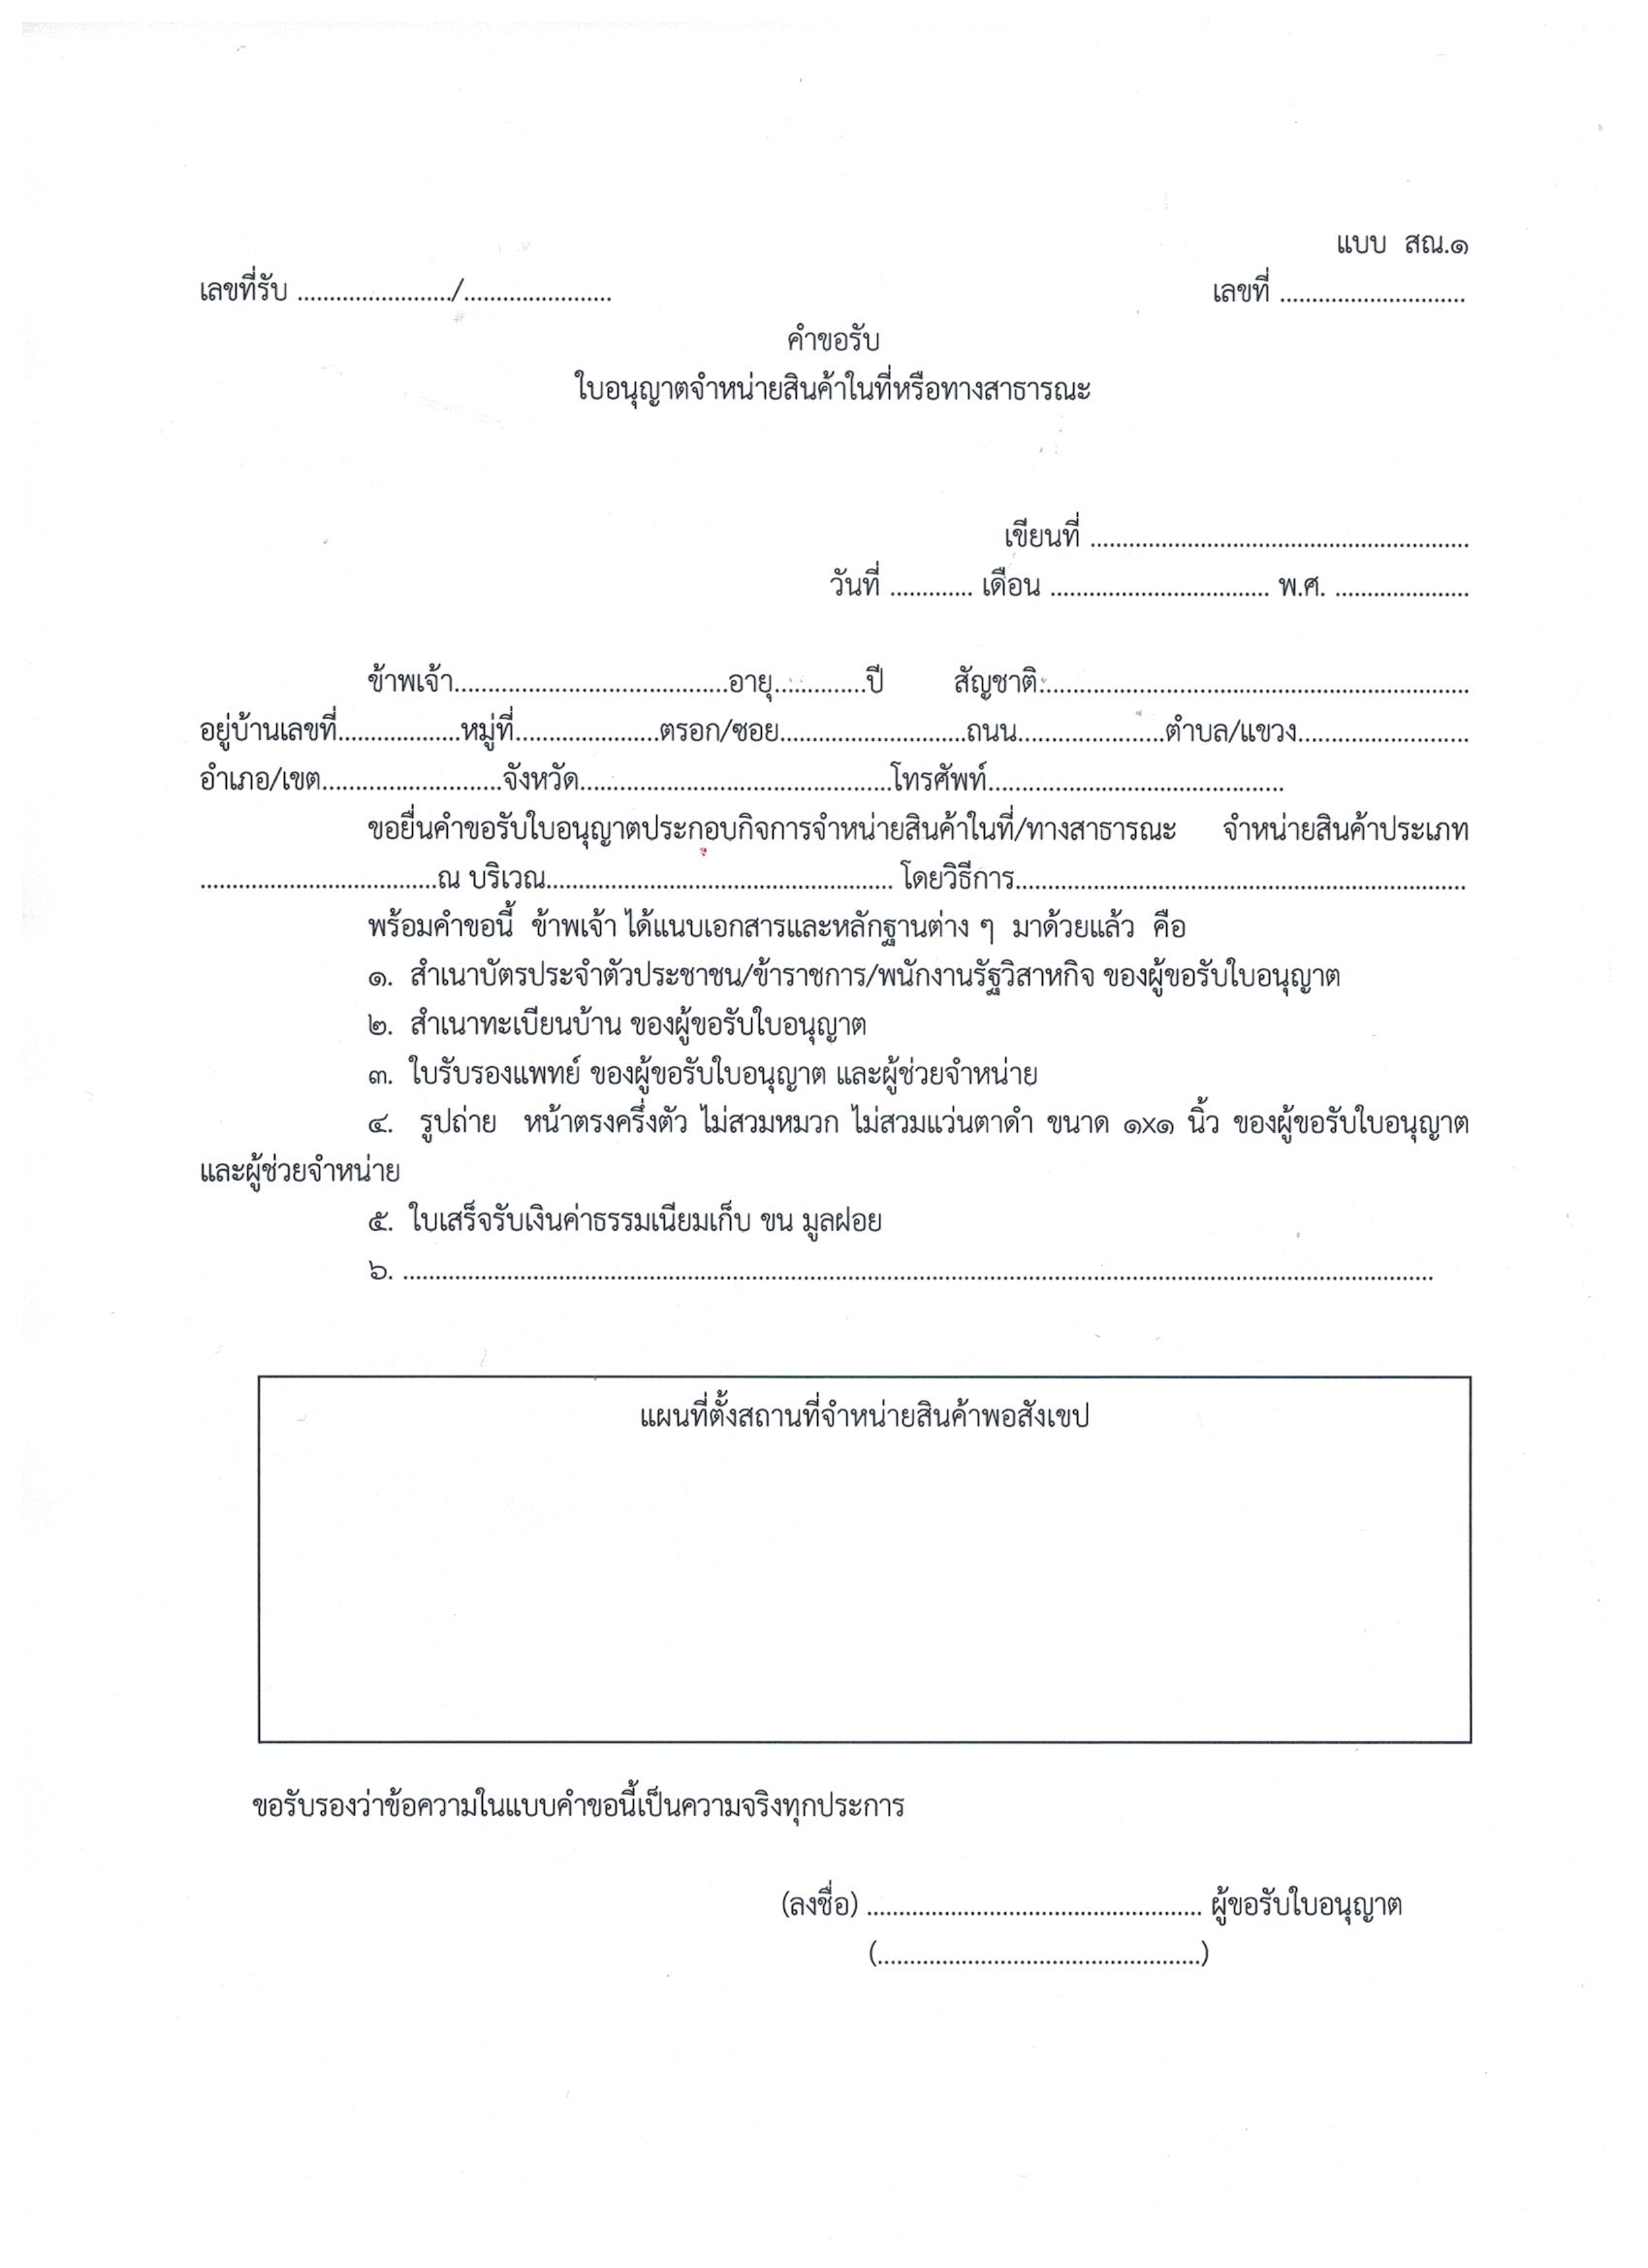
ตัวอย่างแบบฟอร์ม
ใบขออนุญาตจำหน่ายสินค้ำในที่หรือทางสาธารณะ(แบบสณ.2)

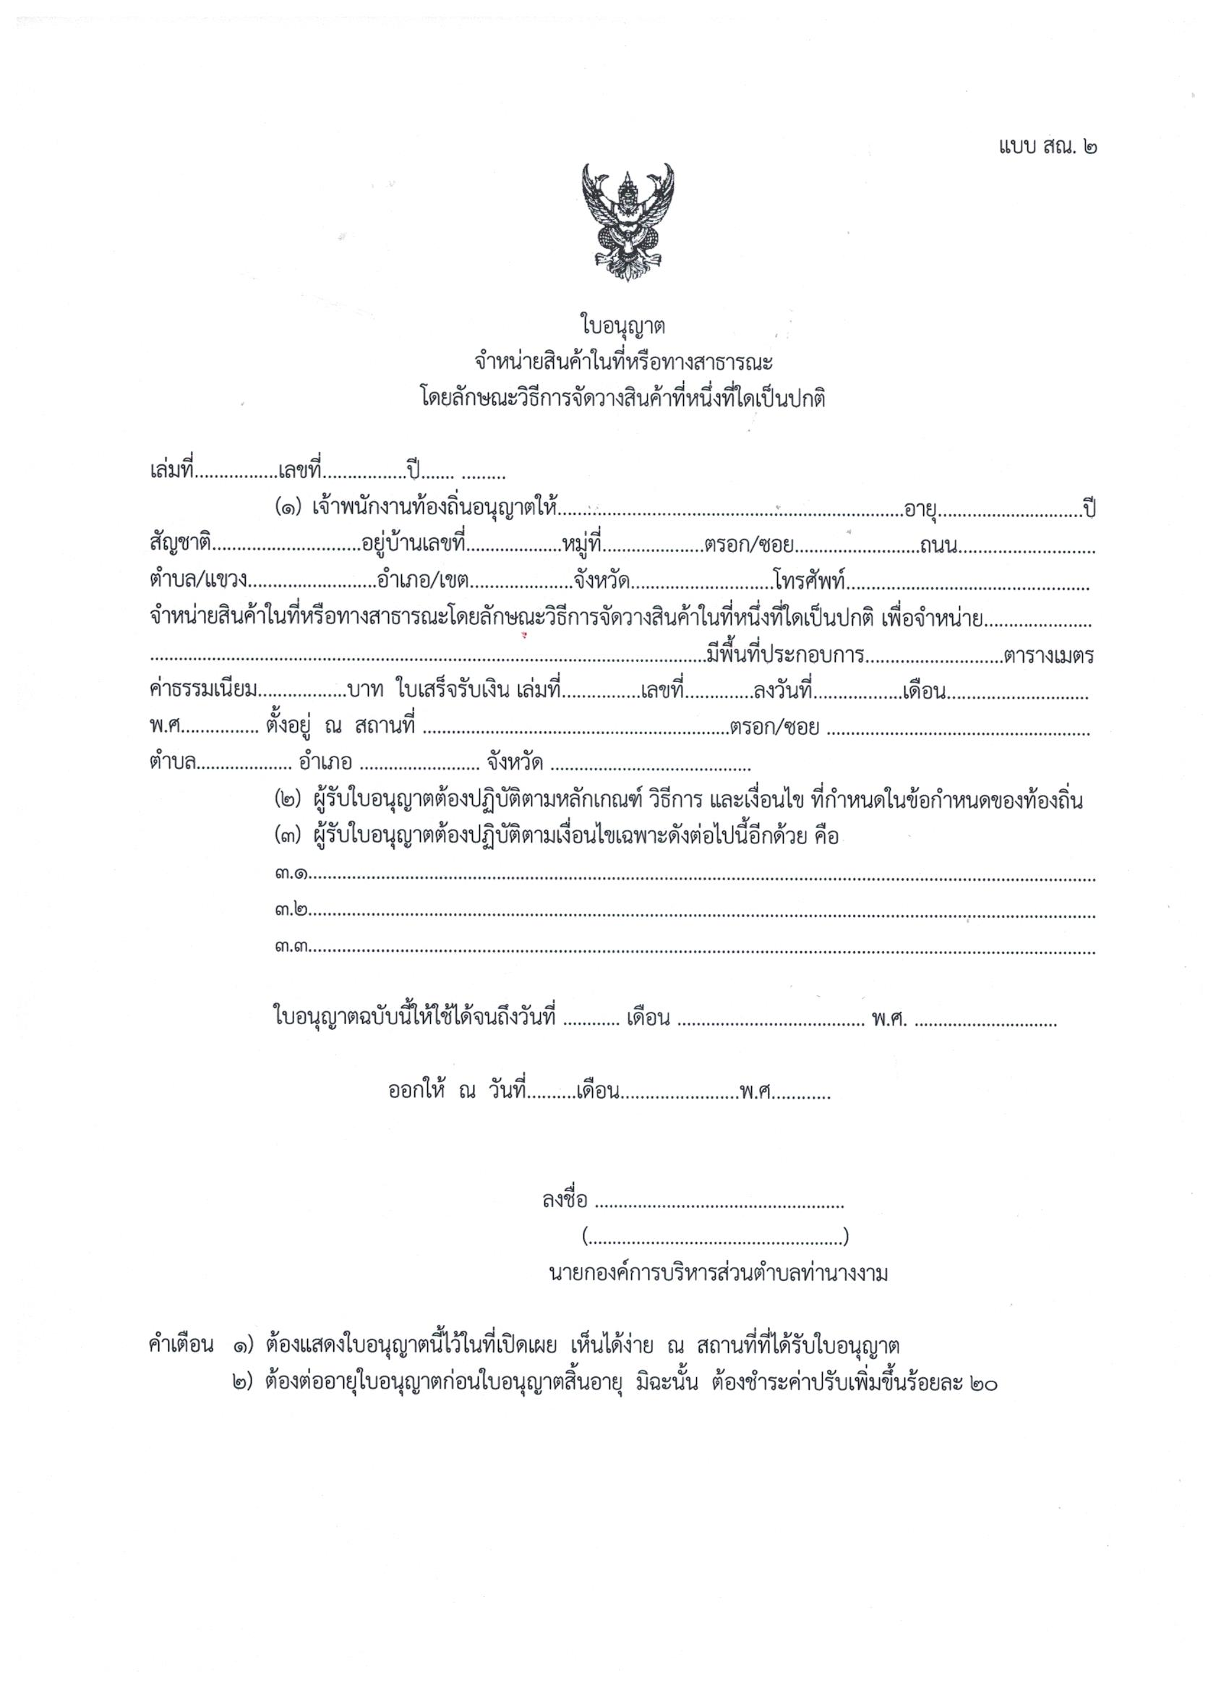
ตัวอย่างแบบฟอร์ม
บัตรสุขลักษณะประจำตัวผู้ได้รับใบอนุญาตจำหน่ายสินค้าในที่หรือทางสาธารณะ(แบบสณ.3)
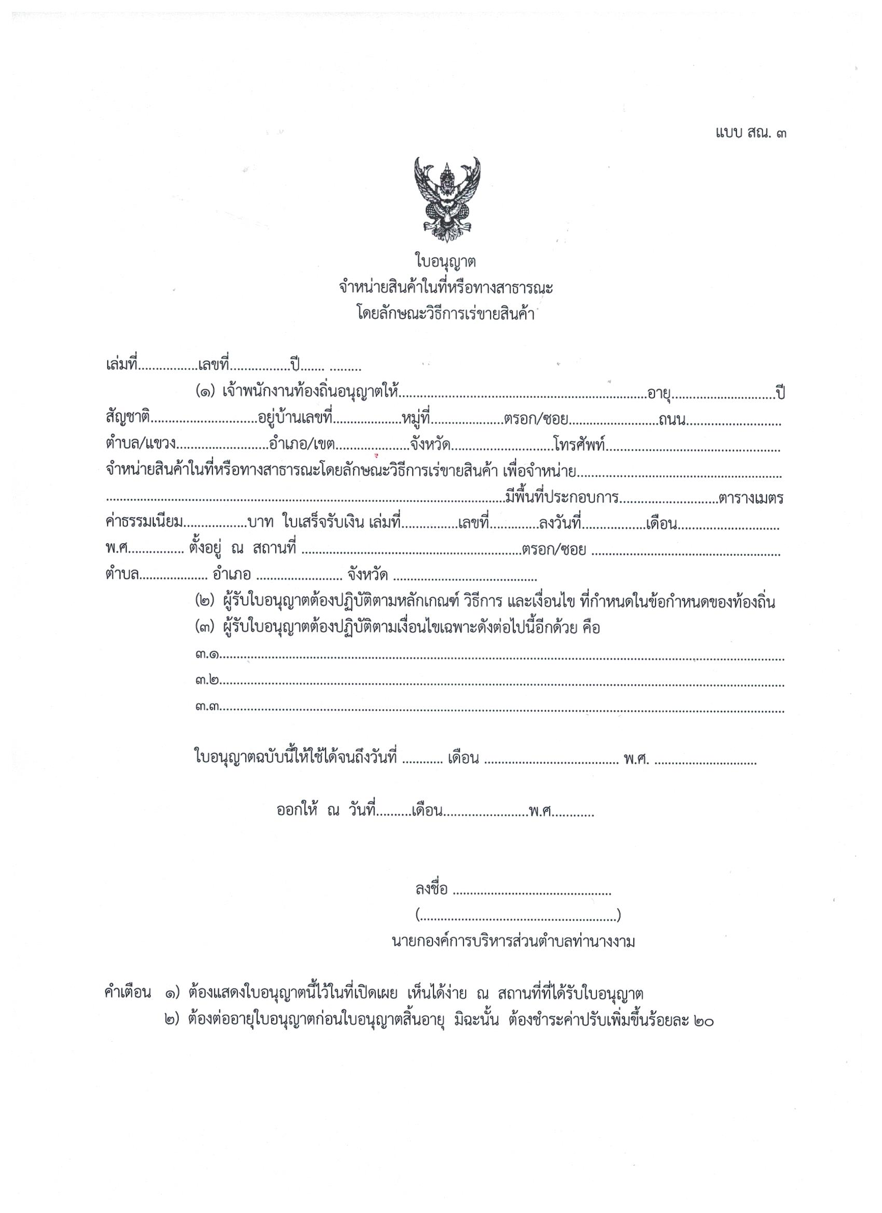
ตัวอย่างแบบฟอร์ม
คำขอรับใบอนุญาต/ต่อใบอนุญาตเป็นผู้เร่ขายสินค้าในที่หรือทางสาธารณะ(แบบสณ.4)
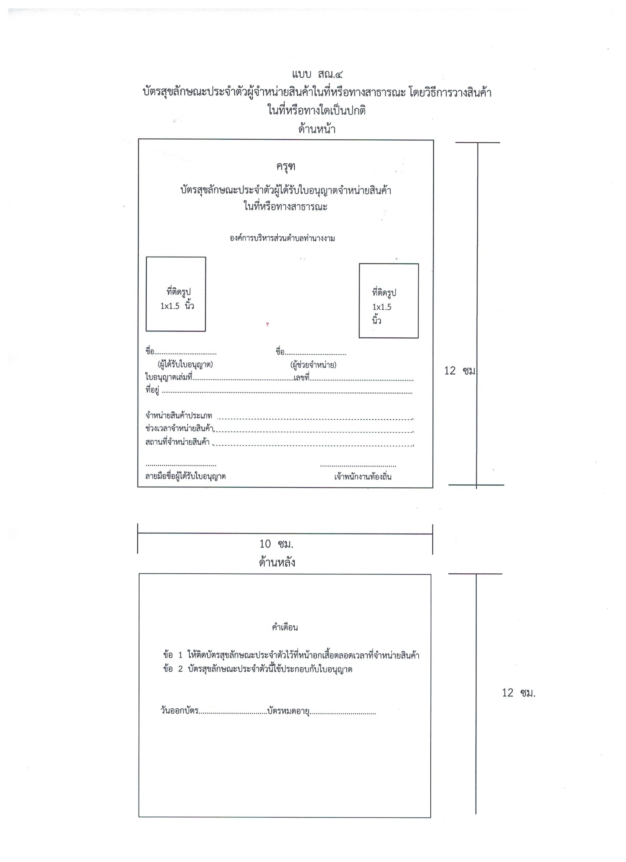
ตัวอย่างแบบฟอร์ม
ใบอนุญาตเร่ขายสินค้าในที่หรือทางสาธารณะ(แบบสณ.5)
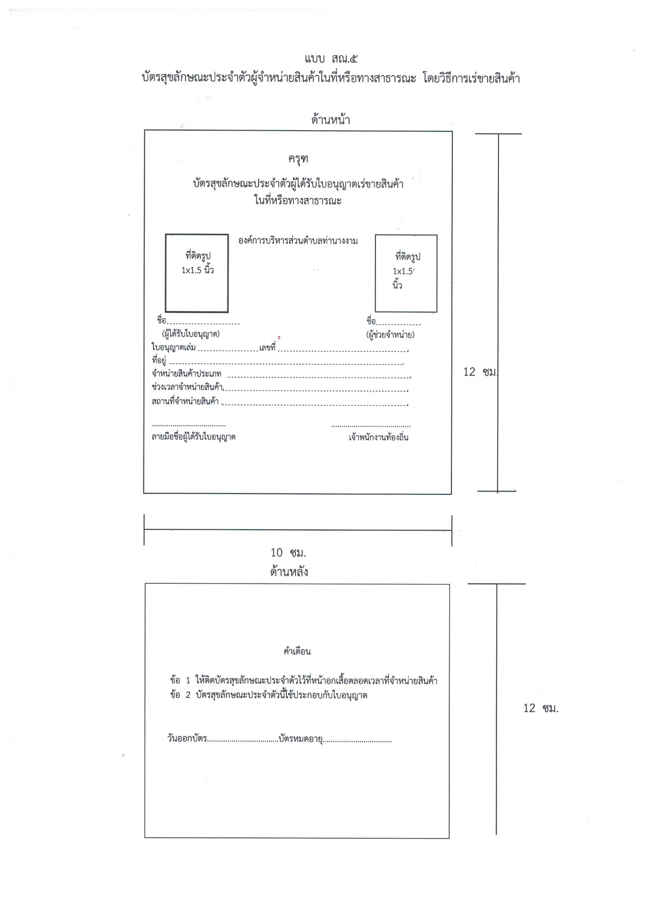

ตัวอย่างแบบฟอร์ม
บัตรสุขลักษณะประจำตัวผู้ได้รับใบอนุญาตเร่ขายสินค้ำในที่หรือทางสาธารณะ(แบบสณ.6)
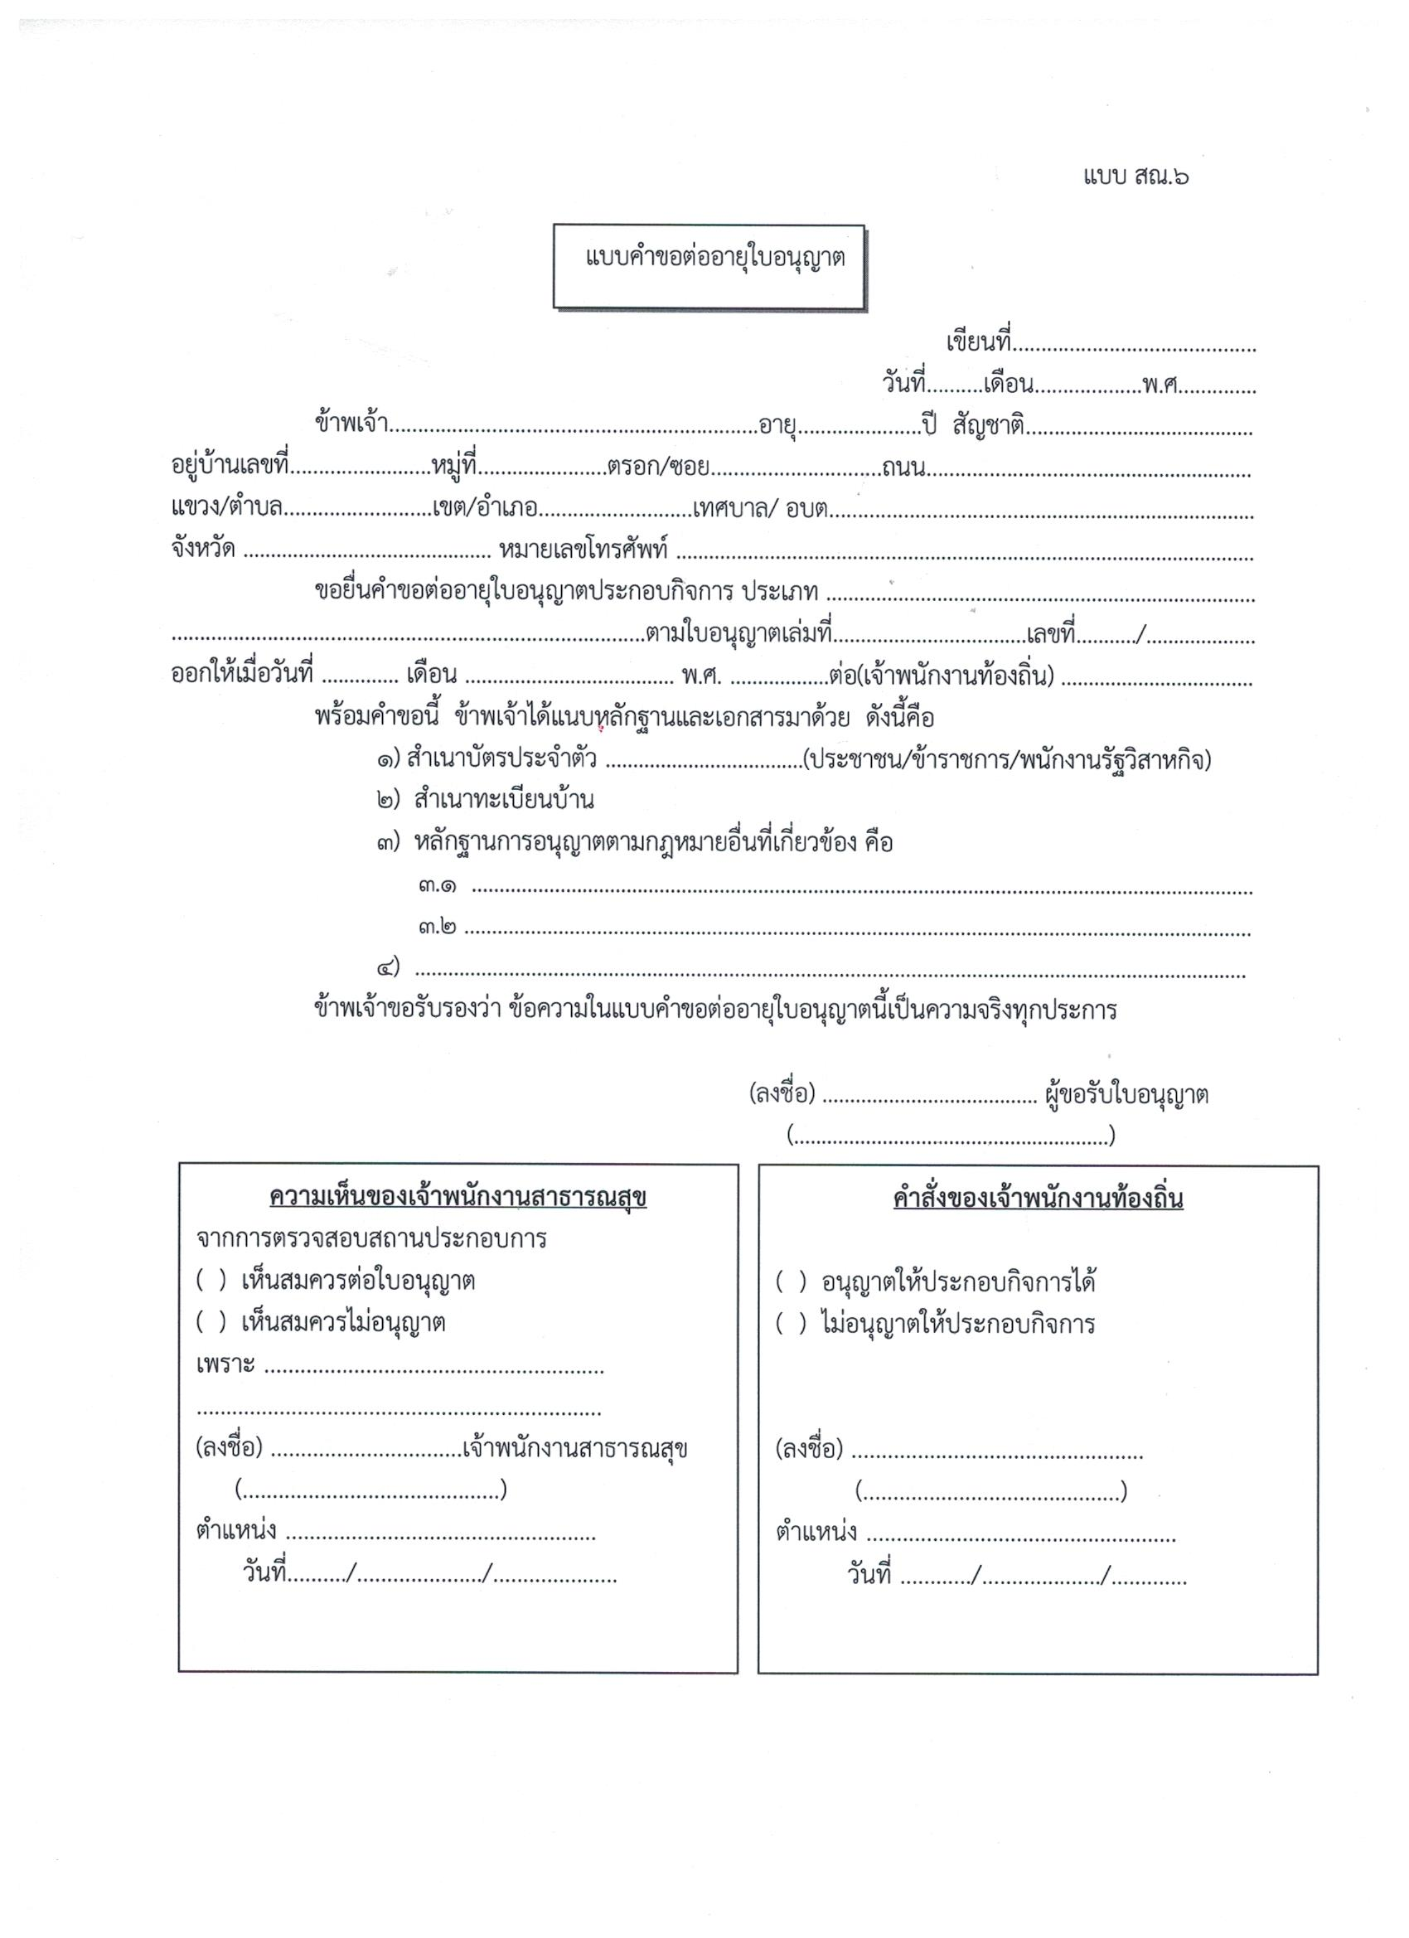

ตัวอย่างแบบฟอร์ม
คำขอรับใบแทนใบอนุญาตจำหน่ายสินค้าในที่หรือทางสาธารณะหรือเร่ขายสินค้าในที่หรือทางสาธารณะ(แบบสณ.7)
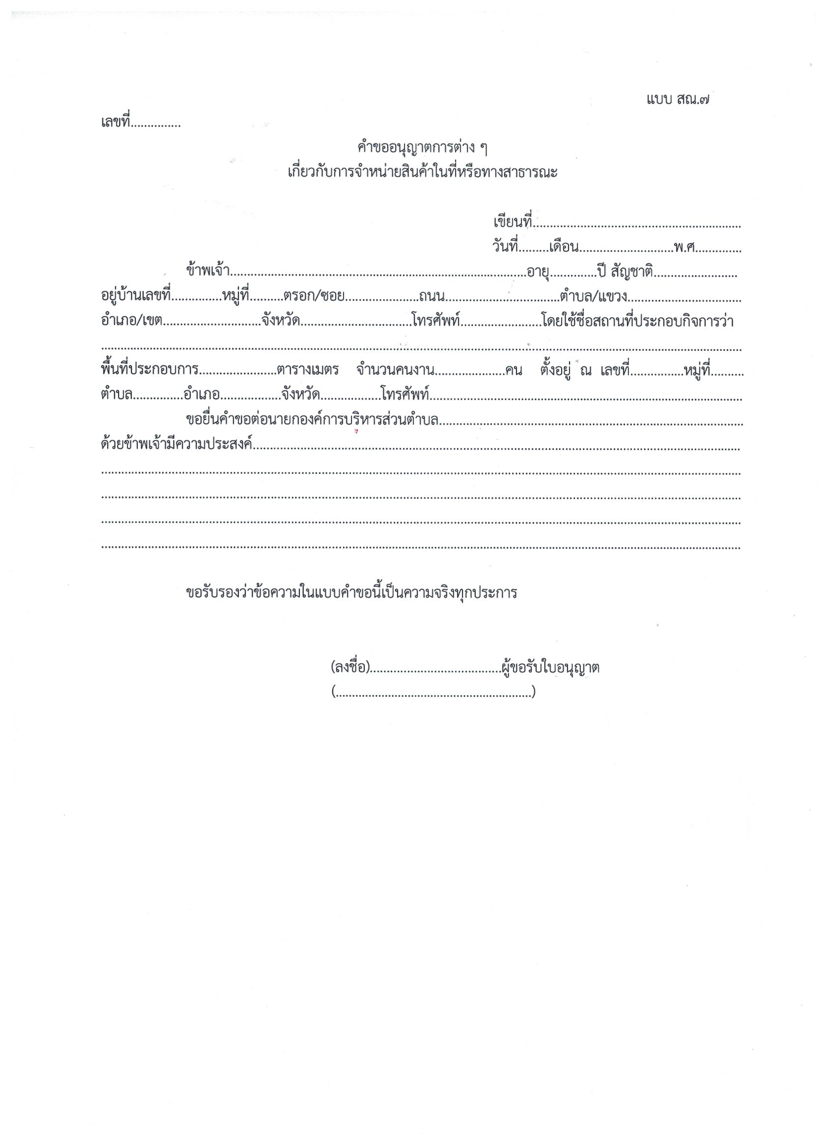

ตัวอย่างแบบฟอร์ม
คำร้องขออนุญาตเรื่องต่างๆ(แบบสณ.8)
